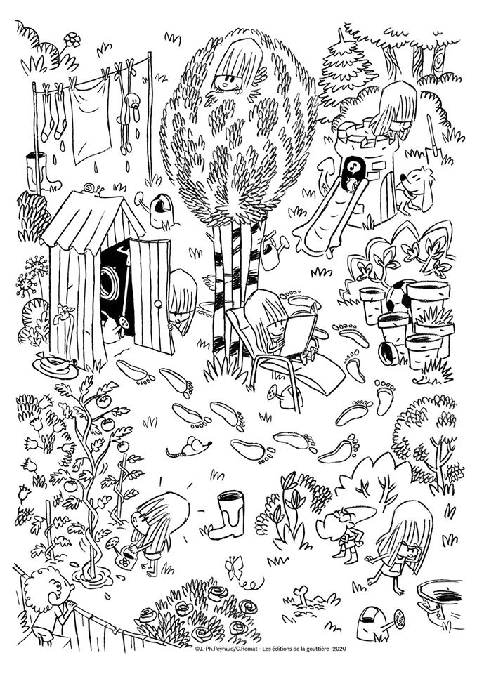
Chers petits amis, Linette vous invite à jouer avec elle dans son jardin!
Pour cela, il suffit de téléchargez l'image et de l'imprimer.
Linette a perdu son ballon de foot. Peux-tu l’aider à le retrouver?
Son ami, le nain de jardin, a, lui, égaré sa pelle. Peux-tu l’aider à la retrouver?
Combien de fois Linette apparait-elle dans cette image?
Combien d’arrosoirs comptes-tu dans cette image?
As-tu vu les bottes du papa de Linette?
As-tu vu l’escargot?
As-tu vu le hérisson?
As-tu vu la souris?
As-tu vu Pinpin, le doudou de Linette?
Et enfin, que dirais-tu d’un peu de coloriage ?
Amuse-toi bien !



